DEVOIR HISTOIRE FRANÇAIS
9/9/2008

Lettre d'un poilu
Le 3 août 1914, l'Allemagne déclare la guerre à la France. Tous espèrent que les hostilités seront de courte durée mais le conflit se prolonge. Cette guerre moderne, pour laquelle on met au point de nouvelles armes redoutables, durera quatre ans et laissera derrière elle des millions de morts et d'invalides, soldats et civils.
Les Archives départementales conservent des témoignages de cette sombre période. Aux archives administratives viennent notamment s'ajouter deux fonds privés dans lesquels on trouve des lettres de poilus : le fonds de l'Abbé Desroche, curé d'Iguerande (13 J) et le fonds de la famille Déléage (53 J).
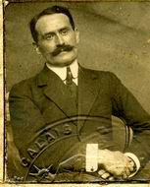 |  | Portrait de l'auteur de la lettre.  En 1914, Jean Déléage est marié, a 38 ans, est père de deux enfants et exerce la profession d'inspecteur de l'école primaire. Depuis le front, il envoie de nombreuses lettres à sa famille et, en retour, reçoit de leurs nouvelles. Ces lettres, conservées aux Archives départementales, portent en elles toutes les souffrances que la guerre fait endurer aux soldats et nous donnent également une idée des préoccupations quotidiennes de ceux qui sont à l'arrière.
Cette lettre a particulièrement retenu notre attention car elle présente un panorama très complet et réel de la guerre, avec le souci du détail. Sont évoqués : les conditions de vie des soldats (le temps, l'hygiène, l'équipement militaire, le repos, la nourriture) et leur état moral, le champ de bataille (la configuration des tranchées, le paysage bouleversé, les cadavres), les armes... L'auteur a pu minimiser la gravité des faits pour ne pas effrayer ses proches mais aussi afin d'échapper à la censure.
A noter : Certains travaux d'André Déléage (1903-1944), fils aîné de l'auteur de cette lettre et historien bourguignon réputé, notamment pour ces recherches sur la Bourgogne au Moyen Age, sont également consultables sous la cote 53 J.
Fonds de la famille Déléage (53 J, ADSL)
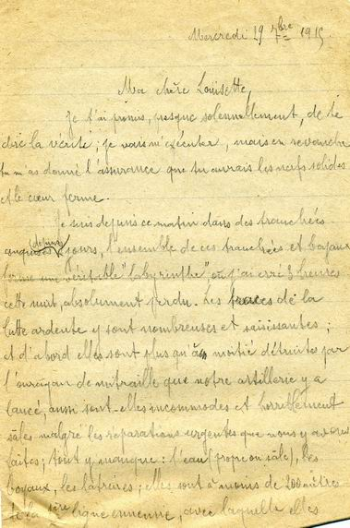
Transcription conforme à l'original
Mercredi 29 septembre 1915
Ma chère Louisette,
Je t'ai promis, presque solennellement, de te dire la vérité ; je vais m'exécuter, mais en revanche tu m'as donné l'assurance que tu aurais les nerfs solides et le cœur ferme.
Je suis depuis ce matin dans des tranchées conquises depuis 2 jours, l'ensemble de ces tranchées et boyaux forme un véritable "labyrinthe", où j'ai erré 3 heures cette nuit, absolument perdu. Les traces de la lutte ardente y sont nombreuses et saisissantes ; et d'abord elles sont plus qu'à moitié détruites par l'ouragan de mitraille que notre artillerie y a lancé, aussi sont-elles incommodes et horriblement sales malgré les réparations urgentes que nous y avons faites ; tout y manque : l'eau (propre ou sale), les boyaux, les latrines ; elles sont à moins de 200 mètres de la 1ère ligne ennemie, avec laquelle elles communiquent par des boyaux obturés ; elles sont parsemées de cadavres français et allemands ; sans presque me déranger j'en compte bien 20 figés dans les attitudes les plus macabres. Ce voisinage n'est pas encore nauséabond, mais il fait tout de même mal aux yeux ; ce matin, à 5 heures, nous arrivons mouillés et harassés, et j'entre dans le premier abri venu pour me détendre, j'avise une bonne planche, m'y étends, la trouve moelleuse, mais 5 minutes après je m'aperçois qu'elle fait sommier sur 2 cadavres allemands ; et bien, crois-moi, ça fait tout de même quelque chose, au moins la 1ère fois. On marmite fort tout autour de nous et vraiment c'est parfois un vacarme ; déjà je ne salue presque plus.
Le mal n'est pas là ; il est surtout dans le temps qui est affreux ; depuis 3 jours au moins, les rafales de pluie succèdent aux averses ; les boyaux sont des fondrières innommables, où l'on glisse, où l'on se crotte affreusement ; aussi suis-je sale au superlatif, au moins jusqu'à la ceinture ; mes mains sont boueuses et les resteront jusqu'au départ ; mes souliers sont pleins d'eau ; heureusement le corps est sec, car l'air est presque froid et le ciel livide. Autour de moi les gens font une tête ! Il nous faudra beaucoup de patience et de moral.
Nous sommes coiffés du nouveau casque en tôle d'acier ; c'est lourd et incommode, mais cela donne une sérieuse protection contre les éclats de fusants et contre les ricochets, aussi le porte-t-on sans maugréer. Nous avons aussi tout un attirail contre les gaz asphyxiants. Mais nous serons mal ravitaillés : un seul repas, de nuit, qui arrivera froid le plus souvent ; et cela s'explique à la fois par la longueur des boyaux et par la difficulté de parcourir une large zone découverte.
A ce tableau un peu sombre mais véridique il convient d'ajouter deux correctifs ; d'abord nous aurons un rôle défensif, nous sommes chargés de mettre en état le secteur très bouleversé ; ensuite les Allemands contre-attaquent peu, par suite du manque d'effectifs et de l'état de leurs affaires en Champagne. Pour ces 2 raisons, il se pourrait très bien que nous n'ayons pas à les regarder dans les yeux ; c'est d'ailleurs le vœu unanime ici.
Ma lettre va t'arriver en pleine période de réinstallation et de soucis ; j'essayerai d'en prendre ma part de loin ; cela me distraira et me fondra un peu plus avec vous. Je te souhaite du calme et du courage pour triompher de ces petites difficultés.
Tu sais combien je t'aime et quels tendres baisers je t'envoie, partage avec nos chers petits.
(signé) Déléage
P.S. J'approuve absolument ta décision relative à la gentille offre de Catherine.
Retour

A. DICTEE

B QUESTIONS

Document 1
Les soldats au front.

- "Hier, ou avant-hier, au rapport, on a lu des lettres de prisonniers boches. Pourquoi ? Je n'en sais rien, car elles sont les mêmes que les nôtres. La misère, le désespoir de la paix, la monstrueuse stupidité de toutes ces choses, ces malheureux sont comme nous, les boches ! Ils sont comme nous et le malheur est pareil pour tous."

Etienne Tanty (qui a survécu après la guerre).
Paroles de Poilus. Collections LIBRIO - 1998

"Chère femme et chers parents et chers tous. Je suis bien blessé. Espérons que ça ne sera rien. Elève bien les enfants chère Lucie. Léopold t'aidera si je ne m'en sortais pas. J'ai une cuisse broyée et suis seul dans un trou d'obus. Je pense qu'on viendra bientôt me sortir. Ma dernière pensée va vers vous."

Jules Cros (mort d'hémorragie avant d'avoir rédigé l'adresse)
Paroles de Poilus. Collections LIBRIO - 1998

- Citez trois exemples de souffrances communes à tous les combattants.

Document 2
Proclamation du gouvernement aux femmes françaises.

"Au nom du gouvernement de la République, au nom de la nation toute entière, groupée derrière lui, je fais appel à votre vaillance, à celle des enfants que leur âge seul et leur courage dérobent au combat. Je vous demande de maintenir l'activité des campagnes, de terminer les récoltes de l'année, de préparer celles de l'année prochaine. Vous ne pouvez pas rendre à la patrie un plus grand service.
Ce n'est pas pour vous, c'est pour elle que je m'adresse à votre cœur. Il faut sauvegarder votre subsistance, l'approvisionnement des populations urbaines et surtout l'approvisionnement de ceux qui défendent à la frontière, avec l'indépendance du pays, la civilisation et le droit. Il y aura demain de la gloire pour tout le monde.
Vive la République ! Vive la France !"

René Viviani. Président du Conseil des Ministres
- 2 août 1914.

2. Que demande Viviani aux femmes et au nom de quoi ?

Document 3
L'emprunt 1915

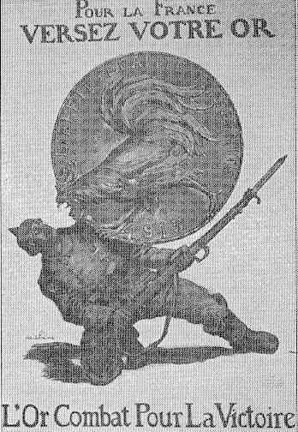

- Relevez deux éléments révélant qu'il s'agit d'une affiche de propagande ?

REDACTION
Imaginez une lettre de Jean Déléage (20 à 30 lignes) à son épouse pendant les combats de la guerre de mouvement en Août-septembre 1914, alors que les français repoussaient l’offensive allemande sur la Marne.

